ENGENHARIA FLORESTAL – CRONOGRAMA POR FASES
Identifiquem a Letra da turma prática caso façam solicitação de vagas via formulário Forms.
1ª fase
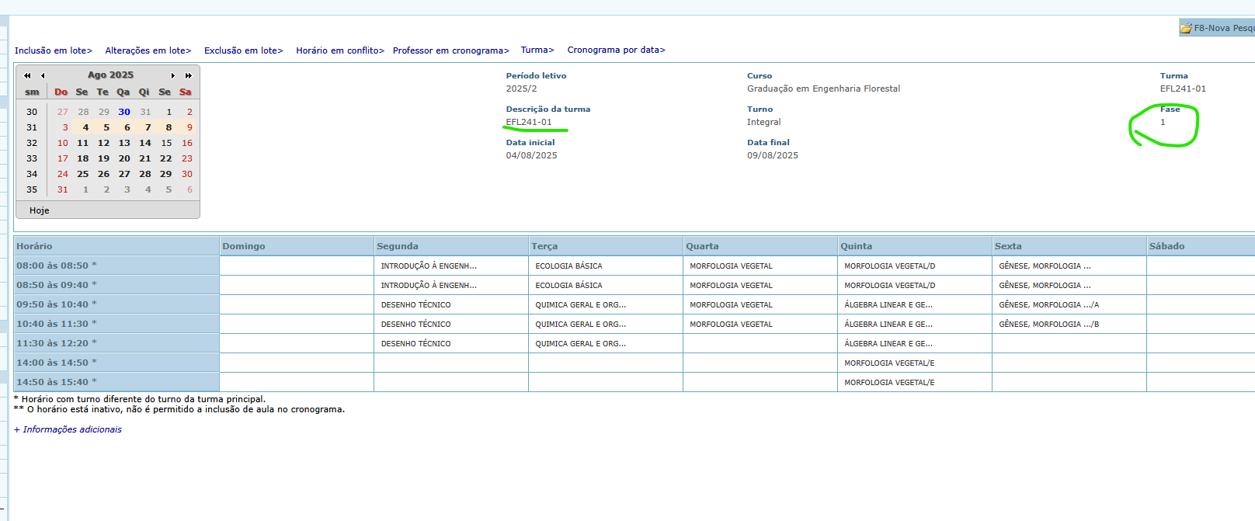

2ª fase
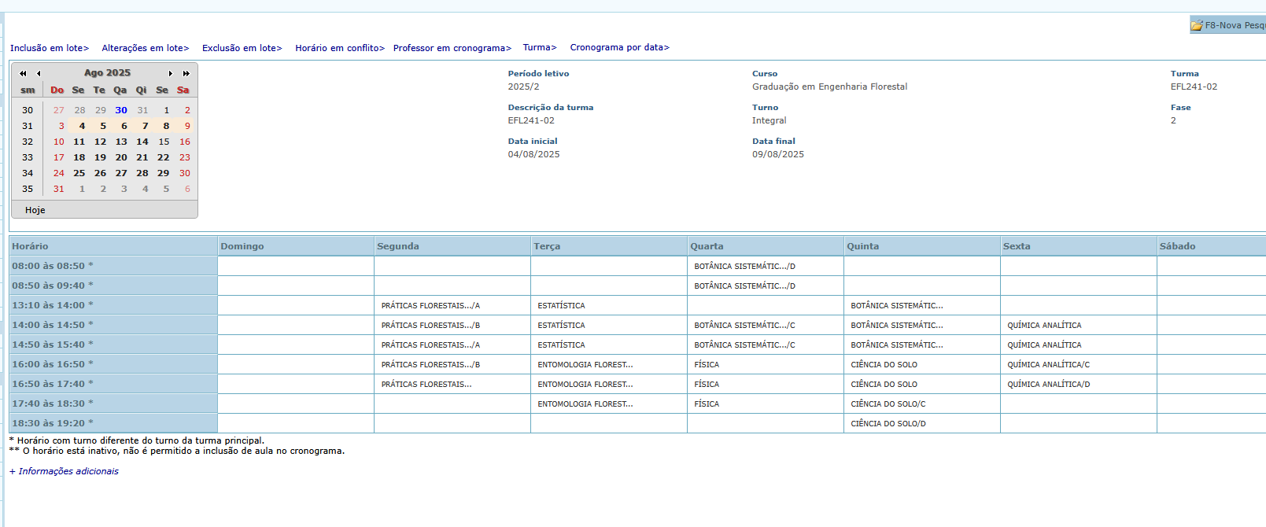

3ª fase – Observem que são duas telas. Uma do novo currículo e outra do antigo.
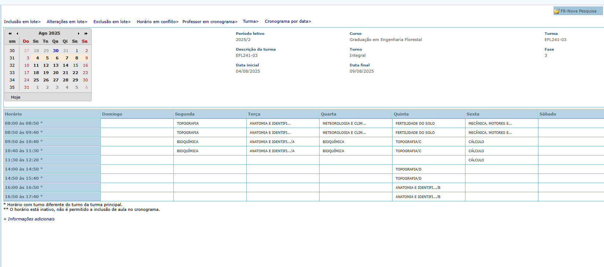

Disciplina do currículo antigo
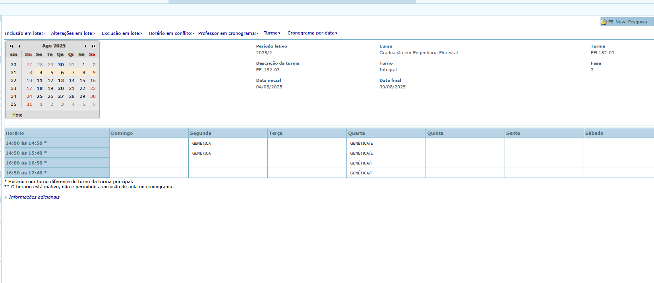

4ª fase
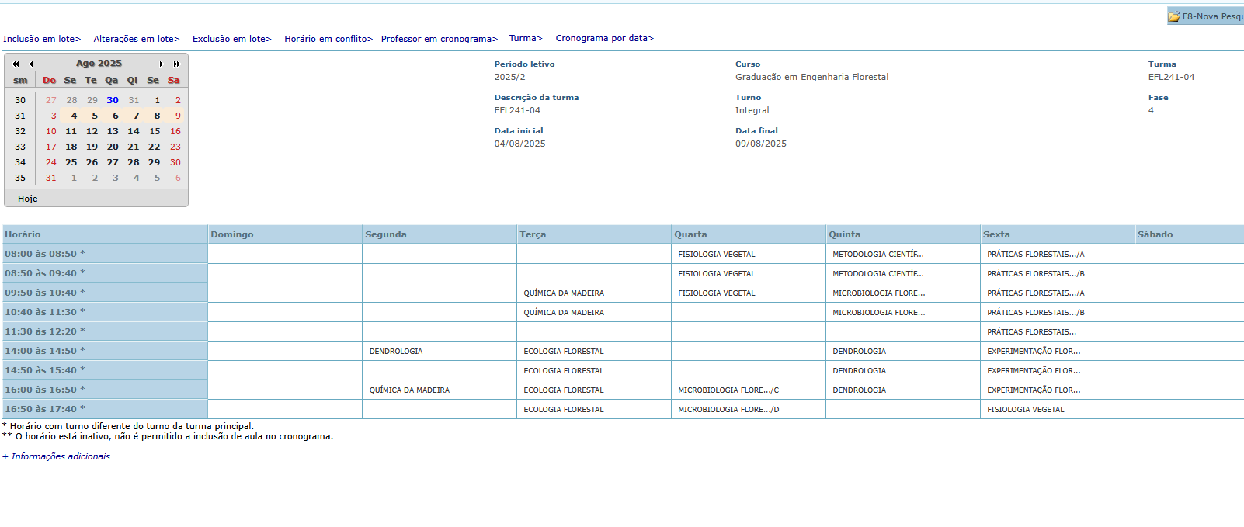

5ª fase
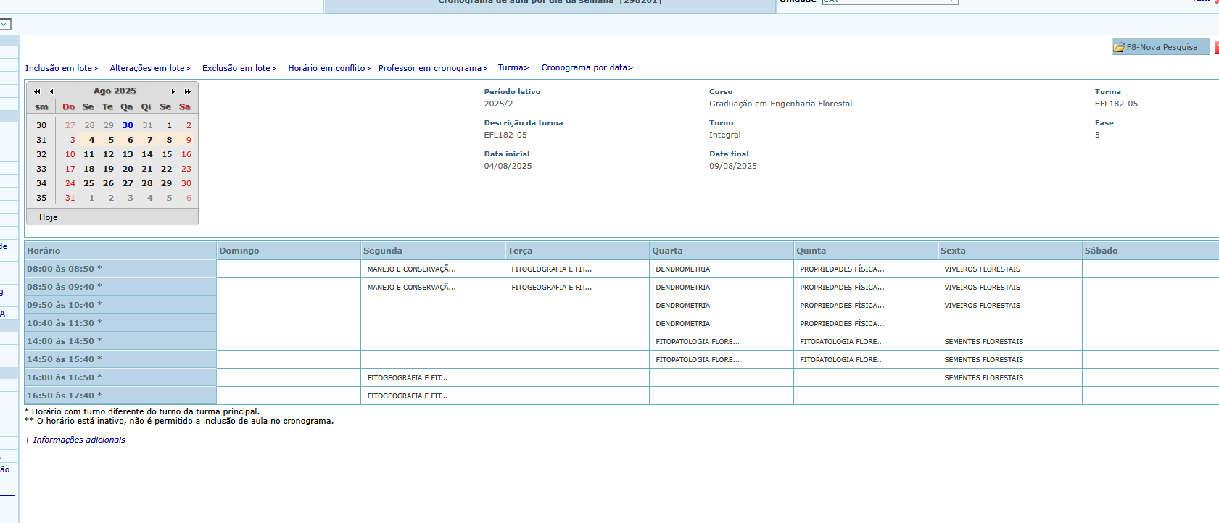

6ª fase
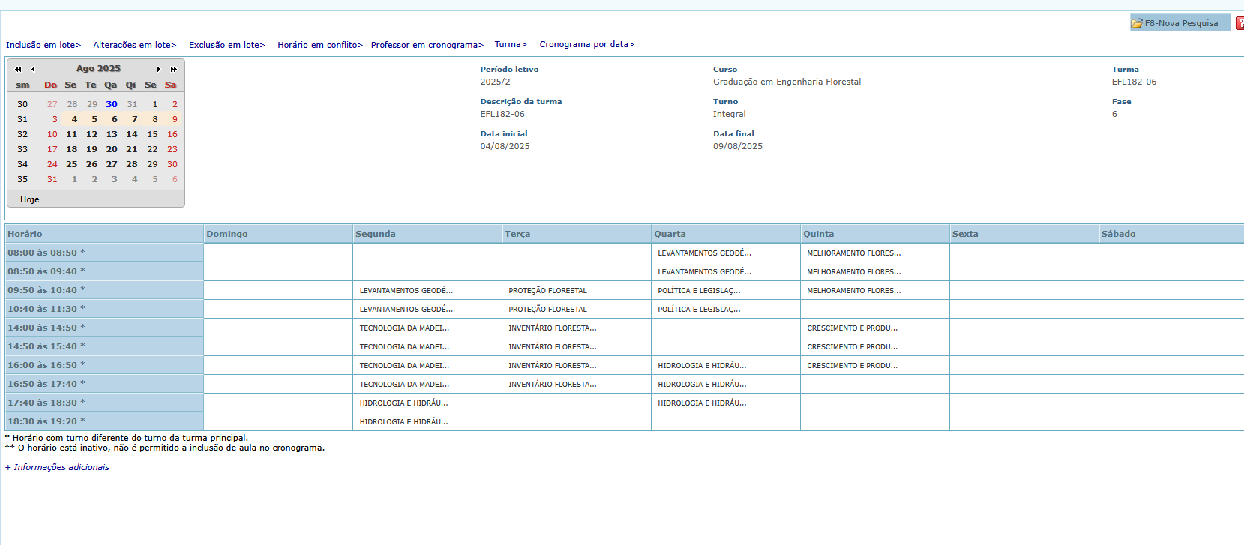

7ª fase
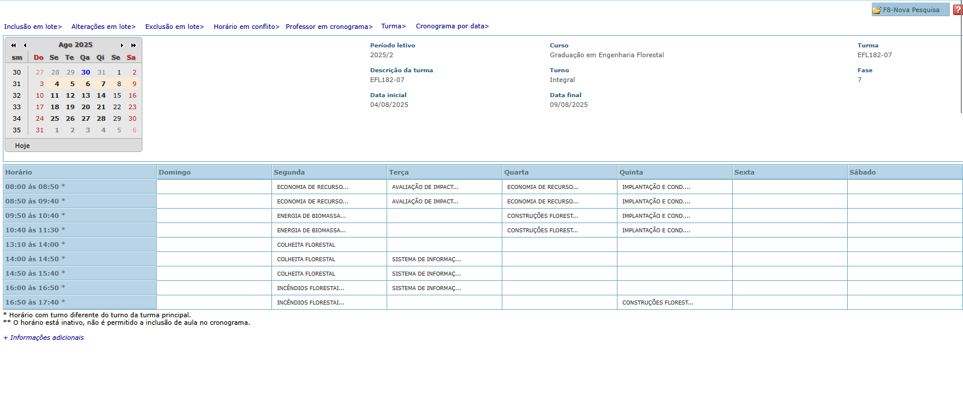

8ª fase
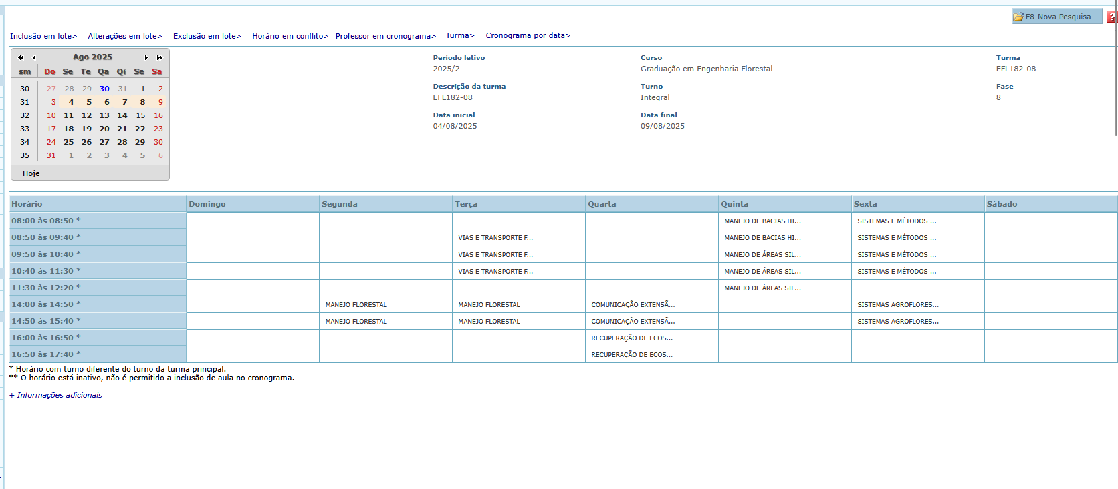

9ª fase
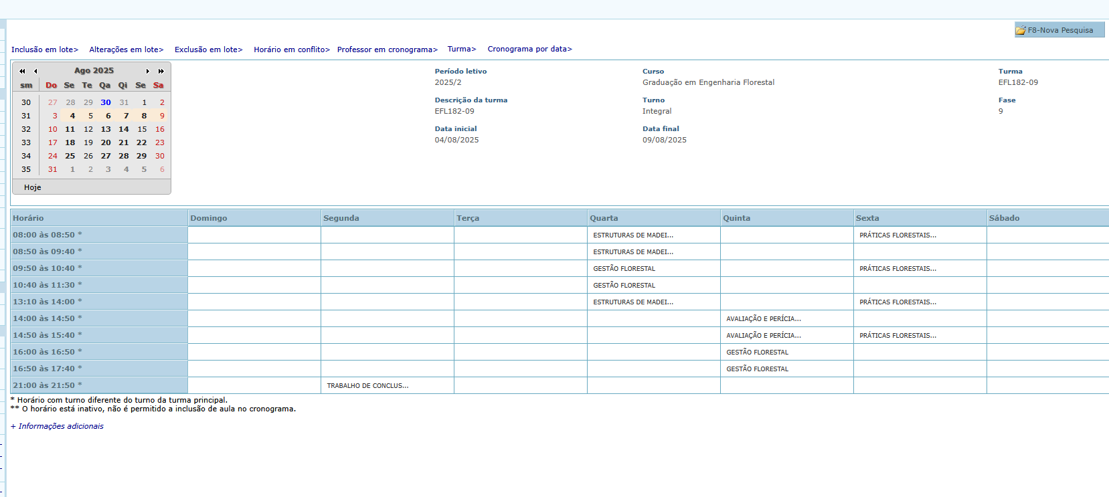

Disciplinas Optativas – Observem que são duas telas
